Expérience 2

Purification de produits chimiques par

XXX

Démonstrateur:
XXX
Date: Mercredi 30 Janvier 2019

Université d’ Ottawa
- Protocole
- Voir Manuel de laboratoire de chimie organique I 2019, Expérience 2, pages 6 à 8.

- Matériels
- Agitateur
- Chauffe-ballon
- Ballon à distillation de 100 ml
- Cylindre gradué de 50 ml
- Colonne de fractionnement
- Pinces
- Entonnoir
- Thermomètre
- Réfrigérant
- Adaptateur à vide
- Tuyau en caoutchouc
- Mélange 50:50 de 2-propanol et du 1-butanol
- Eau

- Observations
Partie 1 : Distillation simple:
- Les composés initials que nous avons utilisé, sous forme de liquide, sont devenus des gaz qui ont été chauffé au fur à mesure de l’expérience.
- Valeur initiale affichée sur le thermomètre = 24°C.
- Le mélange 50:50 du 2-propanol et 1-butanol est clair et transparent, portant une odeur piquante détectable comme du dissolvant.
- La quantité du distillat recueilli est inférieure à la quantité de la solution de départ: Nous avons débuté l’expérience avec 25 ml de solution (mélange 50:50 du 2-propanol et 1-butanol) et nous avons recueilli 23 ml de la solution (distillat) une fois la distillation complète.
- Le tuyau d’eau qui entre dans le réfrigérant doit entrer par le bas et ressortir par le haut.
- Utilisation des pinces ou des attaches pour assurer la solidité du montage. Ne jamais utilisez les 2 sur un même joint.
- Bien placé le thermomètre pour relever des températures correctes, pas trop haut ni trop bas lors du comptage des ml recueillis

Partie 2, distillation fractionnée:
- Réinsertion de solution final dans le ballon.
- Valeur initiale affichée sur le thermomètre = 25°C.

- Tableaux
Tableau 1: La température en fonction du volume de distillat recueilli pour la distillation simple.
Volume  (mL) | Temperature  (°C)
0 | 24
1 | 42
2 | 43
3 | 47
4 | 48
5 | 49
6 | 50
7 | 52
8 | 53
9 | 54.5
10 | 56
11 | 57
12 | 59
13 | 60
14 | 61
15 | 62
16 | 63
17 | 65
18 | 65
19 | 66
20 | 67
21 | 67

Légende : Ce tableau illustre la relation entre la température, en degrés Celsius, et le volume de distillat recueilli, en millilitre, lors de la distillation simple du mélange à 50:50 de 2-propanol et de 1-butanol.

Tableau 2 : La température en fonction du volume de distillat recueilli pour la distillation fractionnée.
Volume  (mL) | Température  (°C)
0 | 25
1 | 38
2 | 40
3 | 42
4 | 44
5 | 45
6 | 47
7 | 48
8 | 50
9 | 52
10 | 53
11 | 58
12 | 60
13 | 61
14 | 64
15 | 65
16 | 65
17 | 65
18 | 65
19 | 65
20 | 64
21 | 63

Légende : Ce tableau illustre la relation entre la température, en degrés Celsius, et du volume de distillat recueilli, en millilitre, lors de la distillation fractionnée du mélange à 50:50 du 2-propanol et du 1-butanol.

- Graphiques
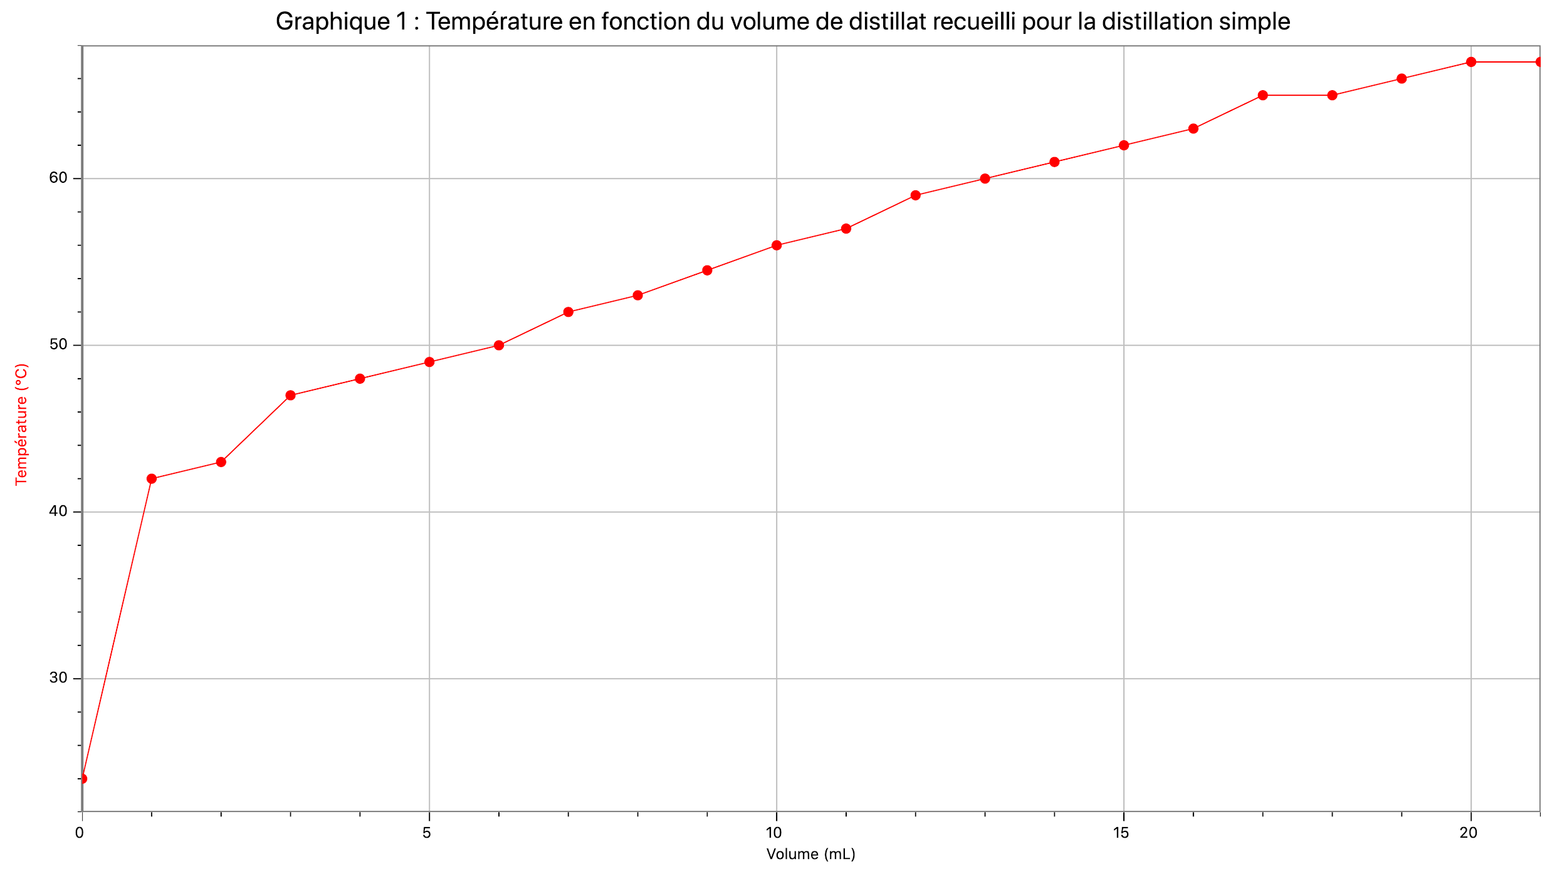

Légende 1: Ce graphique illustre la température en fonction du volume du distillat recueilli lors de la distillation simple du mélange 50:50 du 2-propanol et 1-butanol.
NB: La température est celle de la vapeur de la solution qui a été distillée. Le volume correspond donc au montant de solution récupérée et refroidit lors de la distillation et qui s’est accumulée dans le cylindre gradué.
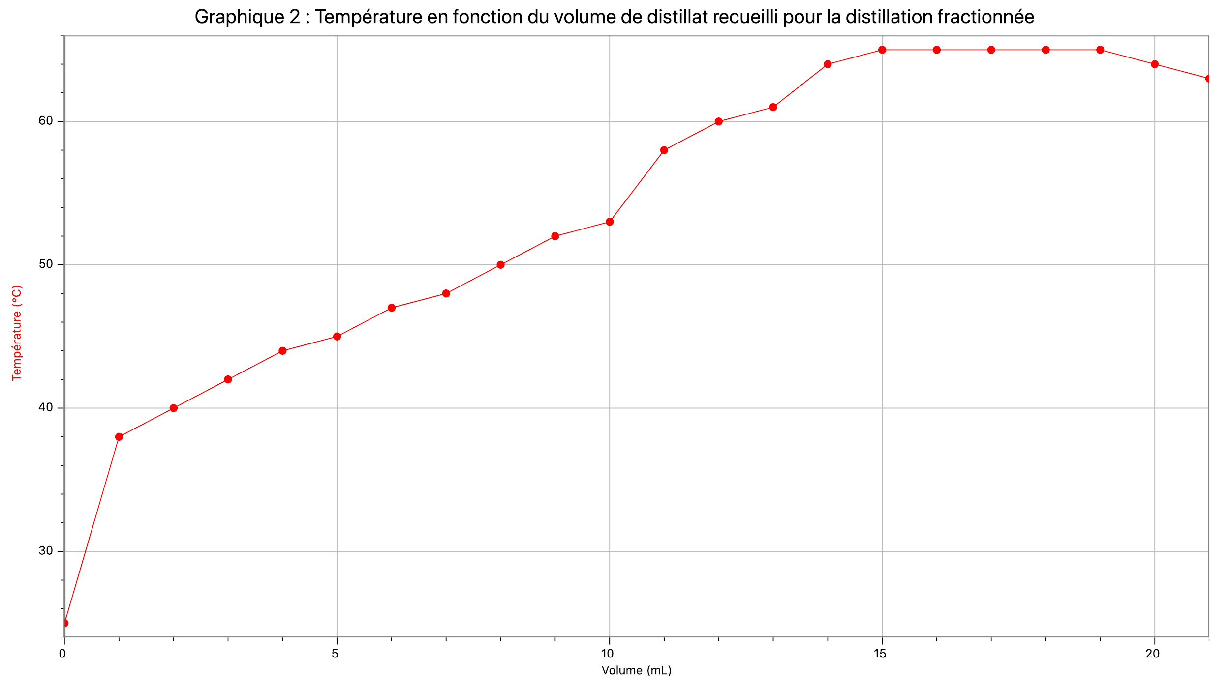

Légende 2: Ce graphique illustre la température en fonction du volume du distillat recueilli lors de la distillation fractionnée du mélange 50:50 du 2-propanol et 1-butanol.
NB: La température est celle de la vapeur de la solution qui a été distillée. Le volume correspond donc au montant de solution récupérée et refroidit lors de la distillation et qui s’est accumulée dans le cylindre gradué.

- Discussion

Au cours de cette expérience nous avons utilisé deux différentes techniques de distillation: simple et fractionnée. En effet, la distillation à séparer les constituants de deux ou plusieurs composées selon leur point d’ébullition respectif.

Nous avons distillé une solution de 50:50 de 2-propanol et du 1-butanol, deux composants organiques classifiées comme étant des alcools en raison de leurs groupements OH. Bien qu’étant tous les deux des alcools, ils diffèrent par leurs chaînes carbonées. Le butanol comprend 4 carbones dans sa chaîne principale tandis que celle du propanol comprend 3 carbones. Ainsi, il y aura une différence au niveau de leurs points d’ébullitions car le composant possédant la chaîne la plus longue aura le point d’ébullition le plus élevé. Autrement dit, on a besoin de plus d’énergie pour séparer un composé qui effectue 3 liaisons entre 4 carbones, comparé à un composé qui fait que deux liaisons entre 3 carbones. Théoriquement parlant, le 1-butanol possède un point d’ébullition plus élevé (118 °C) que celui de 2-propanol (83°C). Ainsi le 2-propanol est le plus volatile. La distillation comprenait une organisation assez élaboré d’équipements. La plaque d’agitation magnétique a été premièrement mise en position de base pour l’expérience. Notre ballon était reposé sur cette dernière, entouré par le chauffe-ballon, comprenant à l’intérieur 25 mL de notre solution. Le thermomètre se retrouvait dans la tête de distillation, permettant de récupérer la température des vapeurs qui passaient par ce dernier et a été ensuite relié au ballon, ce dernier étant également assembler à la chemise du réfrigérant.
De l’eau froide, passant du bas vers le haut dans la chemise du réfrigérant permettait de refroidir le distillant qui était ensuite recueilli dans un cylindre gradué. Nous avons pris 25 ml de la solution a distillé et nous avons commencé par la distillation simple. La distillation simple comme énuméré auparavant consiste, tout comme la distillation fractionnée, à d’abord séparer le composé avec la température d’ébullition la plus basse, donc le composé le plus volatile, afin d’être transféré vers le ballon récepteur (dans notre cas il s’agit d’un cylindre gradué). Ensuite, nous avons effectué une distillation fractionnée car, théoriquement parlant, la distillation simple est une technique moins efficace et ne permet pas d’entièrement séparer les composés. En effet, cette dernière est une méthode de distillation plus précise, permettant de mieux séparer les mélanges.

Analyse des résultats
Pour le graphique de la distillation simple (voir graphique 1), nous avons une courbe qui croît de façon plus ou moins constante à partir de 42 °C (TE° 2-propanol) jusqu’à atteindre une température plus haute de 67°C (TE° 1-butanol) et un plateau qui montre que la distillation est terminée. Il est aussi à noter que lors de la distillation simple, nous avons récupéré 21/25 mL de solution que nous avons ensuite réutilisé pour effectuer la deuxième partie de l’expérience (la distillation fractionnée).
Pour le graphique de la distillation fractionnée (voir graphique 2), nous avons une courbe qui commence avec une température initiale de 38 °C (TE° 2-propanol) et croît lentement au début car la distillation est entrain de s’effectuer sur le 2-propanol seulement, le 1-butanol étant recondensé dans la colonne de fractionnement. Arrivés à environ 10 mL, la courbe monte de manière abrupte car tout le 2-propanol a été récupéré et c’est maintenant le 1-butanol qui commence son cycle de distillation à des températures plus élevée d’environ 55°C (TE° 1-butanol) . Ce changement de valeur n’est pas évident à remarquer sur le graphique mais il est bien présent. Nous expliquerons ceci plus loin dans la discussion (source d’erreur).

Les sources d’erreurs.
- La théorie suggère d’avoir une température initiale de 83°C comme point d’ébullition, ce qui correspond donc au moment où le liquide le plus volatile commence à s’évaporer. Par contre, lors de l’expérience, notre température initiale, soit la température d’ébullition du liquide, est de 42°C pour la distillation simple et de 38°C pour la distillation fractionnée. De ce fait, il se pourrait que nous ayons placé le thermomètre trop haut par rapport au ballon et donc les valeurs mesurées ne correspondait pas totalement aux point d’ébullition théorique car le thermomètre ne mesurait pas les valeurs des vapeurs sortant directement du ballon.
- Une autre source d’erreur possible serait la dissipation de la chaleur du ballon. N’étant pas isoler, le ballon peut facilement perdre de la chaleur et ainsi affecter la distillation.
- La possibilité de présence d’impureté dans la verrerie. Si une impureté est retrouvée dans le ballon, il pourrait affecter le mélange de solution et ainsi ajouter des variantes au point d’ébullition.
- La qualité du montage. Les différents matériaux doivent être bien serré afin d’avoir une meilleur qualité de distillation. Une fois l’expérience terminée, nous avons remarqué que le volume dans le récipient à la fin de la distillation était inférieur au volume initial. Ceci démontre qu’il y a une perte de distillant au cours du processus de distillation, qui pourrait être reliée à la qualité du montage.
- La précision des instruments de mesure. Ceci s’est appliqué notamment lorsque nous avons essayer de déterminer le volume précis de distillat recueilli au fur et à mesure que la température augmentait.

Amélioration suggérée pour l’expérience
Il serait plus avantageux d’effectuer l’expérience avec un réglage plus élevée sur le transformateur, pour but d’assurer que la distillation simple se produit plus rapidement étant donnée qu’elle est supposée être la distillation la plus courte. La prise de mesure serait plus efficace avec le logiciel LabQuest, car grâce à une calibration, nous pourrions suivre le volume et la température simultanément et ainsi avoir un graphique plus correct.

- Questions
1) Est-il possible de séparer un mélange d'éthanol et de toluène par distillation? Expliquer.
R/ Non car c’est un mélange azéotropique. Les méthodes de distillation habituelles, par exemple la distillation fractionnée, ne permettent pas de séparer les deux liquides, mais uniquement l'un d'entre eux et le mélange azéotrope correspondant au point d'ébullition maximal ou minimal. À un moment donné, les proportions de mélange en liquide sont les même que ceux en gaz (issu de l’ébullition). Ainsi, la distillation n’est plus efficace et les substances obtenues ne seront pas totalement pures. Afin de purifier encore plus les substances, il faut remédier à d’autres processus afin de «briser» l’azéotrope tel que: l’ajout d’un agent de séparation, la distillation par balancement de pression, etc …

2) Les colonnes de fractionnement sont généralement plus efficaces si elles sont isolées afin de maintenir un gradient de température graduel dans la colonne. Pourquoi est-il important de maintenir un gradient de température uniforme dans la colonne de fractionnement?
R/ Il faut maintenir un gradient de température uniforme afin de pouvoir garder un cycle constant de condensation et de vaporisation ce qui va entraîner une séparation efficace des composés.

3) Le point d’ébullition dichloromethane est de 39.6°C. Quelle est la pression de vapeur du dichloromethane à cette température?
R/ La pression de vapeur du dichloromethane correspond à la pression appliquée à la solution. Donc, il s’agit de la pression atmosphérique.

4) Quel est l’effet d’une augmentation de la pression atmosphérique sur le point d’ébullition d’un liquide?
R/ Le point d’ébullition varie en fonction de la pression. Ainsi, si la pression atmosphérique augmente, alors le point d’ébullition du liquide augmente aussi.

5) Pourquoi est-il important que l’eau entre par le bas du réfrigérant et non par le haut?
R/ Ceci est dû à l’effet de la gravité. En entrant par le bas du réfrigérant, l’eau remplit facilement le condenseur et maintient la température assez froide pour permettre à la vapeur de revenir en phase liquide.
Si l’eau entrait par le haut du réfrigérant, il ne remplirait pas complètement le condenseur étant donné qu’elle est attirée par la force vers le bas et affecterait le cycle de refroidissement de la vapeur.

6) Le composé A a une pression de vapeur de 350 mm Hg à 95°C tandis que le composé B a une pression de vapeur de 140 mm Hg à la même température. Si les composés A et B sont miscibles, quelle est la pression de vapeur d’un mélange à 4 :1 des composés A et B à 95 °C?
R/ Ptotal = PA + PB. Il y a 80% (⅘) de A et 10% de B (⅕)
Donc Ptotal = 350 * 0.8 + 140 * 0.1 = 284 mm Hg

- Données brutes

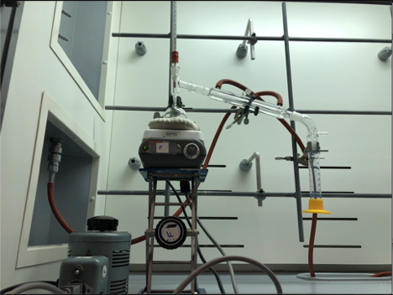
Figure 1: Montage distillation simple
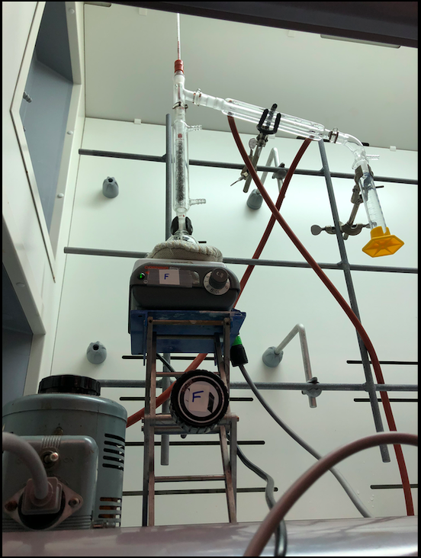
Figure 2 : Montage de la distillation fractionnée


